МНЕМОТАБЛИЦЫ

«Снегири»

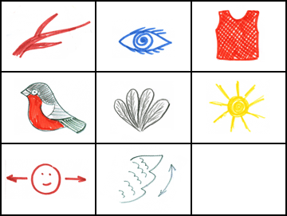

Вот на ветках, | посмотри, | в красных майках
снегири. | Распушили перышки, | греются на солнышке.
Головой вертят, | улететь хотят.

«Киска»

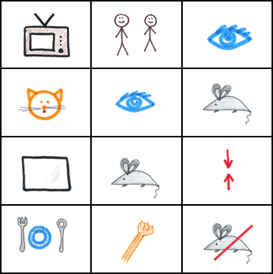

Телевизор | вместе с нами | смотрит
наша киска. | Видит | мышку
на экране. | Мышка, | вроде, близко.
Мог бы славным быть обед. | Только хвать, | а мышки нет!

«Белый мишка»

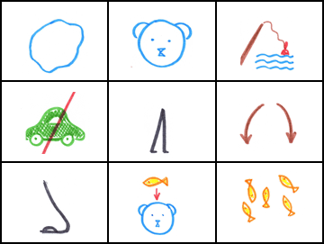

Белый | мишка | на рыбалку
не спеша | идёт | вразвалку.
Чует | мишка-рыболов, | что богатый ждёт улов.

«Сарафанчик»

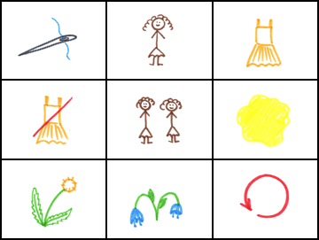

Сшили | Тане | сарафанчик.
Нет такого | у подруг. | Ярко-жёлтый
одуванчик, | колокольчики | вокруг.

«Картошка»

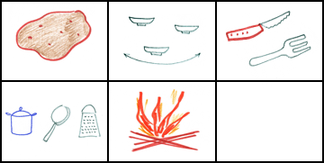

Из картошки | много блюд | приготовить можно.
Её варят, жарят, трут, | на костре её пекут.

«Зимняя прогулка»

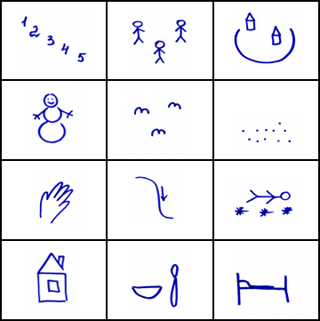

Раз, два, три,  четыре, пять. | Мы идём | во двор гулять.
Бабу снежную  слепили. | Птичек | крошками
кормили. | С горки мы потом  катались. | А потом в снегу  валялись.
А потом домой  пришли, | суп поели, | спать легли.

